МИНОБРНАУКИ РОССИИ
Федеральное государственное бюджетное образовательное учреждение
высшего образования
«МИРЭА – Российский технологический университет»

РТУ МИРЭА
Институт Информационных технологий

Кафедра Математического обеспечения и стандартизации информационных технологий

Отчет по практической работе №4
План тестирования
по дисциплине
«Тестирование и верификация ПО»

Выполнил:  Студент группы ИКБО-15-22 | Оганнинян Г.А.
Проверил:  Доцент | Чернов Е.А.

2024 г.

СОДЕРЖАНИЕ
ВВЕДЕНИЕ 3
1 ЧАСТЬ 1 — РАЗРАБОТКА ПЛАНА ТЕСТИРОВАНИЯ 4
1.1 Подробное описание плана тестирования 4
2 ЧАСТЬ 2 — АВТОМАТИЗАЦИЯ ТЕСТИРОВАНИЯ WEB-ПРИЛОЖЕНИЯ 7
2.1 Описание сценариев и запуск тестов 7
2.2 Сценарий 1 — Авторизация в аккаунт Spotify 8
2.3 Сценарий 2 — Поисковый запрос и подписка 9
2.4 Сценарий 3 — Добавление песни в плейлист 10
2.5 Сценарий 4 — Удаление песни из плейлиста Ошибка! Закладка не определена.
ЗАКЛЮЧЕНИЕ 12

ВВЕДЕНИЕ
Цель работы: освоить основные принципы разработки плана тестирования программного обеспечения и применить их на практике, а также научиться проводить автоматизированное тестирование Web-приложений.
Задачи:
1. Анализ требований к приложению
2. Разработка плана тестирования
3. Подготовка тестовой среды
4. Автоматизация тестирования
5. Документирование результатов тестирования
6. Анализ и предоставление рекомендаций
На данный момент актуальным стандартом IEEE для документации по тестированию программного обеспечения и систем является IEEE Std 829-2019. Он определяет требования к содержанию, стилю и оформлению тестовой документации. Он содержит рекомендации по написанию тестовых планов, сценариев, процедур, отчётов и других документов, связанных с тестированием. Этот стандарт может быть полезен для разработчиков, тестировщиков и всех, кто участвует в процессе разработки программного обеспечения.
Оборудование и ПО: Компьютер с установленной средой разработки (IDE) и выбранным языком программирования. Библиотеки для модульного тестирования (при необходимости). Любые другие инструменты для тестирования в зависимости от языка программирования.

1 ЧАСТЬ 1 — РАЗРАБОТКА ПЛАНА ТЕСТИРОВАНИЯ
  - Подробное описание плана тестирования
Для выполнения работы необходимо взять приложение, разработанное в практической работе №3, и подробно описать для него каждый пункт плана тестирования. План тестирования для программы «Игра угадай мелодию»:
- Идентификатор тестового плана
- Название: Тестирование функционала угадывания мелодий
- Идентификатор: ТестПлан_УгадываниеМелодий_v1.0
2. Ссылки на используемые документы
- Код приложения (практическая работа №3)
- Спецификация требований (если есть)
- Сценарии BDD (файл guess_melody.feature).
3. Введение
Цель тестирования — проверить корректность реализации функционала игры на угадывание мелодий. Программа позволяет нескольким игрокам угадывать мелодии по очереди, накапливая очки за правильные ответы. Тесты включают проверку начальных и граничных условий, обработку правильных и неправильных ответов, а также корректный переход хода и очков.
4. Тестируемые элементы
- Основная логика приложения (файл game/game.go)
- Ввод данных от пользователя в main.go
- Модульное тестирование (файл game_test.go)
- Поведенческое тестирование (файл game_bdd_test.go).
5. Проблемы риска тестирования ПП
- Возможные проблемы с регистрацией игроков и мелодий
- Риск несоответствия между пользовательским вводом и обработкой программы
- Потенциальные проблемы с некорректным подсчетом очков.
6. Особенности или свойства, подлежащие тестированию
- Начисление очков за правильные ответы
- Обнуление начисления очков за неправильные ответы
- Переход к следующему игроку и мелодии после каждого ответа
- Корректное завершение игры
7. Особенности (свойства), не подлежащие тестированию
- Пользовательский интерфейс (CLI)
- Производительность при высоких нагрузках (вне рамок теста)
8. Подход
Используем модульное тестирование (файл game_test.go) и BDD тестирование с использованием Ginkgo и Gomega (файл game_bdd_test.go и сценарии guess_melody.feature). Эти подходы позволят проверить корректность функционала с разных сторон.
9. Критерии смоук-тестирования
- Запуск игры с 2 игроками и 3 мелодиями
- Проверка возможности угадывания для каждого игрока
- Переход хода к следующему игроку после каждой попытки
10. Критерии прохождения тестов
- Все сценарии в guess_melody.feature должны завершаться успешно
- Модульные тесты не должны содержать ошибок и предупреждений.
11. Критерии приостановки и возобновления работ
- Приостановка: Обнаружение критической ошибки, нарушающей основной игровой процесс
- Возобновление: Исправление критических ошибок и успешное прохождение смоук-тестов
12. Тестовая документация
- Сценарии BDD (файл guess_melody.feature)
- Лог тестирования, выводимый при запуске game_test.go
13. Основные задачи тестирования
- Проверить правильность начисления очков
- Проверить корректность переключения хода и мелодий
- Проверить обработку граничных и негативных условий
14. Необходимый персонал и обучение
- QA инженер с базовыми знаниями Go и инструментов для тестирования Ginkgo и Gomega
15. Требования среды
- Golang 1.22 или выше
- Ginkgo и Gomega для BDD тестирования
16. Распределение ответственности
- Разработчик: написание кода и тестов
- QA инженер: разработка плана тестирования, проведение и анализ тестов
17. График работ (календарный план)
- Составление тест-плана — 1 день
- Написание тест-кейсов — 1 день
- Проведение тестов — 1 день
- Анализ результатов и отчет — 1 день

18. Риски и непредвиденные обстоятельства
- Неисправность оборудования или зависимость от устаревших версий Ginkgo/Gomega
- Изменения в спецификации или функционале игры в процессе тестирования
19. Утверждение плана тестирования
План тестирования утверждается руководителем проекта или ответственным лицом по QA.
20. Глоссарий
- BDD — поведенческое тестирование
- Ginkgo и Gomega — фреймворки для тестирования на Go
- Модульное тестирование — проверка отдельных функций

2 ЧАСТЬ 2 — АВТОМАТИЗАЦИЯ ТЕСТИРОВАНИЯ WEB-ПРИЛОЖЕНИЯ

2.1 Описание сценариев и запуск тестов
Для начала разработаем сценарии автоматизированного тестирования с помощью Selenium IDE. Это удобный инструмент для записи и выполнения тестов в браузере, который позволяет записывать действия пользователя и воспроизводить их.
Для проведения тестирования будет использоваться Web-приложение музыкального стриминг-сервиса ЯндексМузыка.
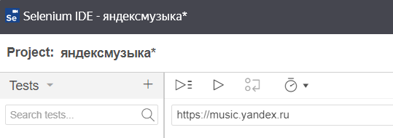
Рисунок 1 — Запуск Web-приложения ЯндексМузыка
Для демонстрации выберем следующие функциональные элементы приложения:
- Авторизация в аккаунт
- Поиск исполнителя
- Подписка на исполнителя
- Переход на новый дизайн
Напишем несколько сценариев для скриптов.

2.2 Сценарий 1 — Авторизация в аккаунт ЯндексМузыка
Цель: Проверить, что форма авторизации успешно принимает корректные данные и перенаправляет пользователя на главную страницу.
Шаги теста:
- Открыть страницу авторизации
- Ввести корректные данные в поля «Имя пользователя» и «Пароль»
- Нажать на кнопку «Войти»
Ожидаемый результат: Переход на главную страницу приложения
Запуск теста:
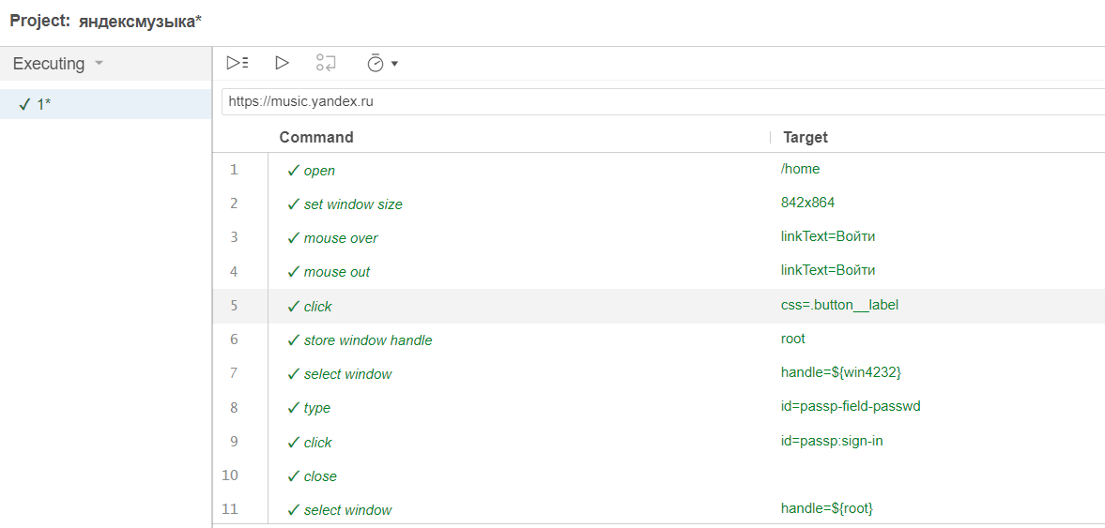
Рисунок 2 — Тестирование формы авторизации

Результат: Completed successfully

2.3 Сценарий 2 — Поисковый запрос и подписка
Цель: Проверить, что поиск исполнителя по имени работает корректно и отображает результаты, соответствующие запросу. Функция подписки на исполнителя работает корректно.
Шаги теста:
- Открыть главную страницу ЯндексМузыка
- В поле поиска ввести имя исполнителя (например, «Frank Ocean»).
- Нажать Enter или значок поиска
- Открыть страницу исполнителя
- Подписаться на исполнителя
Ожидаемый результат: Отображение списка результатов, включающих нужного исполнителя, переход на страницу и подписка.
Запуск теста:
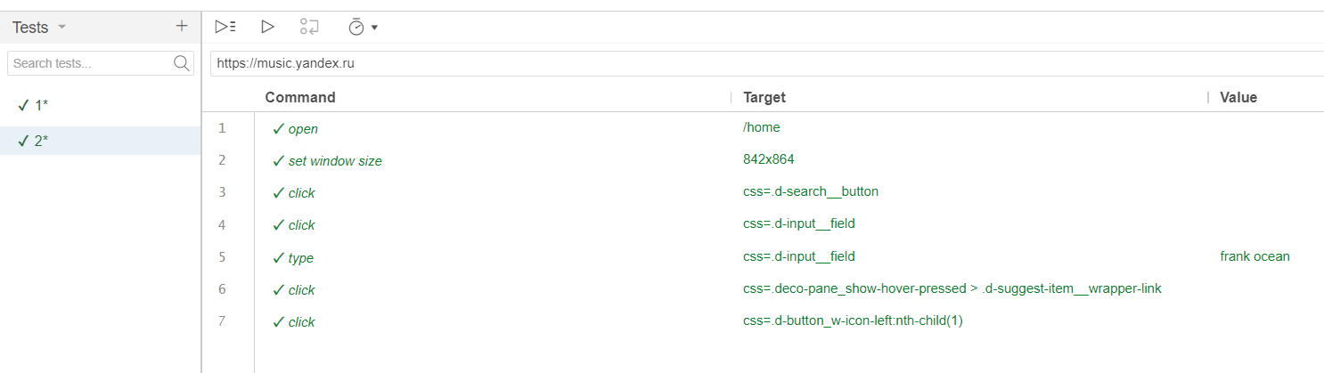
Рисунок 3 — Тестирование поиска и функции подписки

Результат: Completed successfully
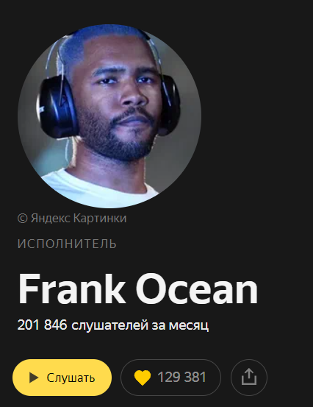
Рисунок 4 — Переход на страницу исполнителя и подписка

2.4 Сценарий 3 — Переход на новый дизайн
Цель: Проверить, переход сайта на новый дизайн.
Шаги теста:
- Найти кнопку для перехода.
- Нажать на неё.
- Ожидать перехода на новый дизайн
Ожидаемый результат: Страница сменит свой дизайн.
Запуск теста:
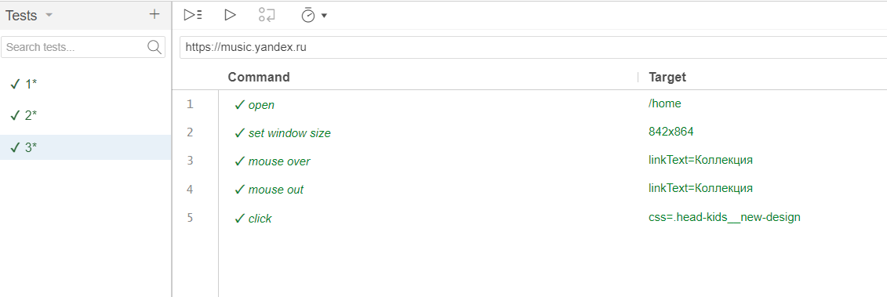
Рисунок 5 — Тестирование перехода на новый дизайн

Результат: Успешное прохождение теста
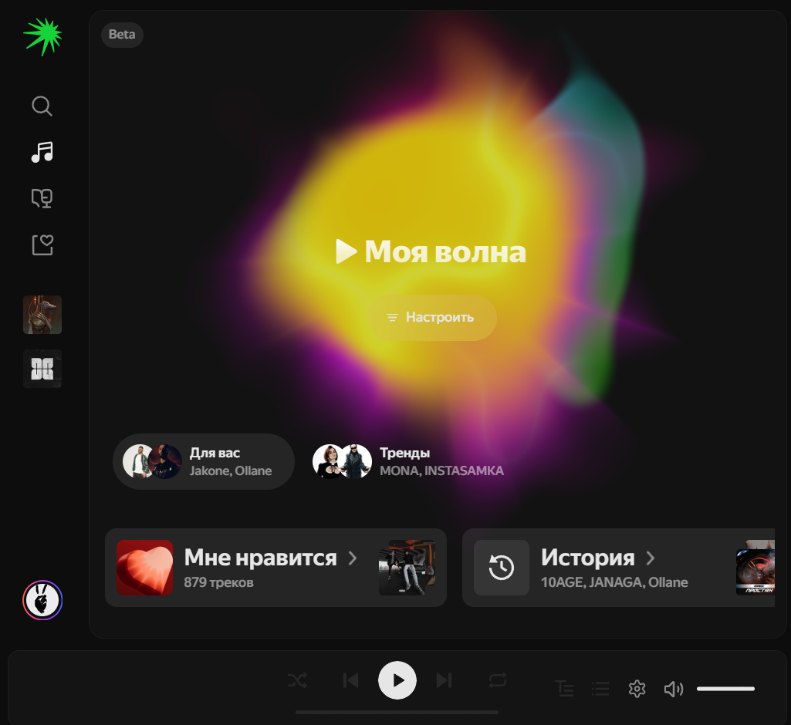
Рисунок 6 — Успешное добавление песни в плейлист

ЗАКЛЮЧЕНИЕ
В ходе выполнения работы были изучены и применены на практике основные принципы разработки плана тестирования и проведения автоматизированного тестирования для Web-приложений.
На первом этапе проведен анализ требований к приложению и разработан детализированный план тестирования.
На втором этапе с помощью расширения Selenium IDE в качестве инструмента для создания и выполнения тестовых сценариев были разработаны скрипты для автоматизации тестирования базовых функциональных возможностей выбранного Web-приложения (ЯндексМузыка), таких как авторизация, поиск исполнителя, добавление песни в плейлист и её удаление.

